Denna handling ansluter sig mot VVS och Kyla AMA 19

5 VA-, VVS-, KYL- OCH PROCESSMEDIESYSTEM

50 SAMMANSATTA VA-, VVS-, KYL- OCH PROCESSMEDIESYSTEM

56.B Värmevattensystem

Värmesystem
Värmesystem i PEX-, PEH-rör

P APPARATER, LEDNINGAR M M I RÖRSYSTEM ELLER RÖRLEDNINGSNÄT

PJB.0 Sammansatta värmeväxlarenheter

Xx
Uponor Comfort Port SX 40
Värmeväxlarpaket för markvärme
Reglerventil KVs 2,8
Ställdon 24V, 0–10 V kan anslutas till Smatrix Move Pro X-159
Cirkulationspump Wilo Stratos 25/1-8
Tryckklass PN10
Anslutning 1”
Primär
Temp 25-60°C
Tryckfall 28 kPa
Flöde 0,99 m3/h
Sekundär
Temp 20-35°C
Tryckfall 54 kPa
Flöde 2,41 m3/h

Xx
Uponor Comfort Port SX 60
Värmeväxlarpaket för markvärme
Reglerventil KVs 2,8
Ställdon 24V, 0–10 V kan anslutas till Smatrix Move Pro X-159
Cirkulationspump Wilo Stratos 25/1-12
Tryckklass PN10
Anslutning 1 1/4”
Primär
Temp 25-60°C
Tryckfall 30 kPa
Flöde 1,49 m3/h
Sekundär
Temp 20-35°C
Tryckfall 100 kPa
Flöde 3,62 m3/h

PN RÖRLEDNINGAR M M

PNU.512 Ledningar av PE-rör, tryckrör

Xx
Uponor Meltaway Matarrör
Matarledningar av polyeten (PEH) enligt svensk standard SS 3362.
Avsedda för ytvärme med en kontinuerlig drifttemperatur på maximalt 40 °C (momentant maximalt 50 °C)
Tryckklass PN10
Längder i fasta längder, 6m.
Dimensioner: 75x6,8mm
110x6,6
160x9,5

Xx
Uponor Meltaway Fördelningsrör
Matarledningar av polyeten (PEH) enligt svensk standard SS 3362.
Avsedda för ytvärme med en kontinuerlig drifttemperatur på maximalt 40 °C (momentant maximalt 50 °C)
Tryckklass PN10
Längder i fasta längder, 6m.
Dimensioner: 75x6,8mm
110x6,6
160x9,5

PNU.514 Ledningar av PEX-rör, tryckrör

X1
Uponor Meltaway PEX
Rör av polyeten (PE-Xb)
Avsedd för värmesystem med en kontinuerlig drifttemperatur på maximalt 50 °C vid 4,5 bar
Tryckklass PN6
Längder i ring
Dimensioner: 25x2,3mm
Tillbehör: Meltaway distansskena

PP ANORDNINGAR FÖR FÖRANKRING, EXPANSION, SKYDD M M AV RÖRLEDNING
Exempel på förläggningssätt:

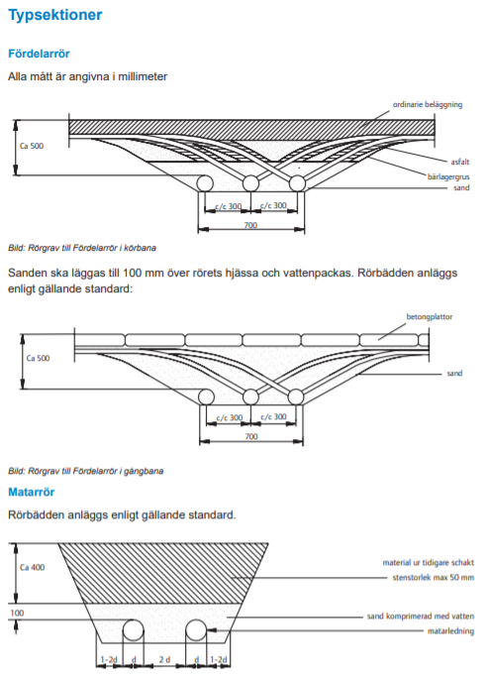

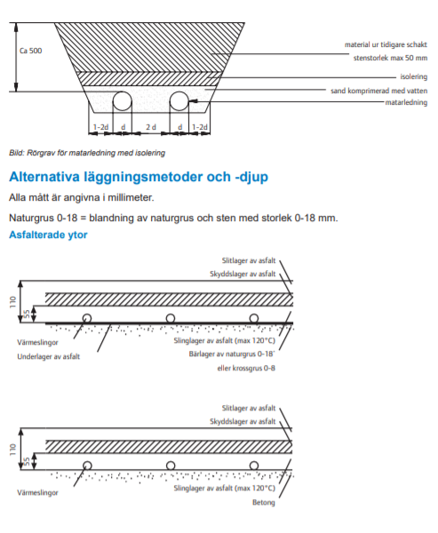

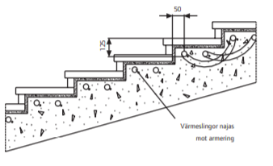
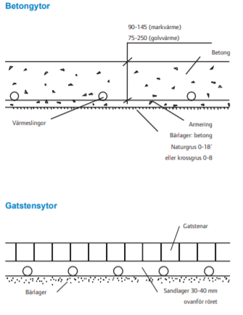

PPC RÖRUPPHÄNGNINGSDON, EXPANSIONSELEMENT, RÖRGENOMFÖRINGAR M M

PPC.1 Fästdon, fixeringar, styrningar m m
Fästdon, fixeringar och styrning enligt tillverkarens anvisningar.
Klamringsavstånd för Meltaway PEX c/c 250 mm.

PPC.21 Expansionselement till rörledningar
Expansionsrör för värmeutvidgning ska normalt inte användas. Säkerställ termiskexpansion vid montage och fästdon.

PPC.3 Rörgenomföringar

PPC.31 Rörgenomföringar i bjälklag eller vägg med skydd mot icke avsedd fixering
Genomföringar i konstruktionen görs så att genomföringsstället inte hindrar röret från att röra sig fritt (värmeutvidgning).

PPC.33 Rörgenomföringar i bjälklag eller vägg som utgör brandcellsskiljande konstruktion
Genomföringar utförs enligt tillverkarensanvisningar.

PPC.342 Rörgenomföringar i bjälklag eller vägg med tätning till skydd mot radongenomträngning
Vid genomföring används godkänd rörtyp och anslutningsmetod.

PPC.35 Rörgenomföringar i yttervägg eller yttertak
Vid genomföring används godkänd rörtyp och anslutningsmetod.

UCB STYRFUNKTIONSENHETER FÖR TEMPERATUR

Uponor Smatrix Move PRO Regulator X-159

Komplett regulator med inbyggd display i reglercentral.

Enhet för automatisk trådbunden styrning av flera zoner, ex. snösmältning.
Uponor Smatrix Move PRO reglercentral X-159
Med Modbus RTU kommunikation

Tillbehör:
Uponor Smatrix Move PRO Snösmältningsset S-152 + S-158
Uponor Smatrix Utomhusgivare S-1XX

YH KONTROLL, INJUSTERING M M

YHB KONTROLL

YHB.5 KONTROLL AV VVS-, KYL OCH PROCESSMEDIEINSTALLATIONER

YHB.56 KONTROLL AV VÄRMESYSTEM

Vid tryck- och täthetskontroll av rörledningar med vatten ska fabrikantens anvisningar följas.

Täthetsprovning med luft ska utföras enligt Arbetsmiljö Verkets krav.
Trycksättning med luft eller gas ställer särskilda krav på kompetens för den som ska utföra trycksättningen, se Arbetsmiljöverkets föreskrifter.

